社團法人台灣寶島行善義工團
第十二屆第一次臨時理事會會議紀錄
時間 | 112年03月18日12時15分
地點 | 雲林縣大埤鄉大埤路244巷11號
主席 | 理事長:黃新年 | 紀錄 | 呂廷羽
出席人員  (理事應過半出席且不得委託) | 理事共7人：黃新年、黃國峯、吳栓慶、林訓然、林葉婷、周瓊慧、吳海燕。
請假人員 | 理事共2人：邱海偉、張凱溱。
缺席人員 | 理事共2人：汪宏志(群組內口頭請辭)、蕭雅惠(無故缺席)。
列席人員 | 謝婉君、林坤信、許瑞麟、呂廷羽。
主席致詞 | 略。
來賓致詞 | 略
報告事項 | (一) 財務報告(財務 呂廷羽）  截至112年03月09日止,各帳戶餘額如下:  帳戶名稱 定期存款金額 現金存款金額 總存款金額  個案劃撥帳戶 8,930,367 8,930,367  個案專戶 30,000,000 6,223,553 36,223,553  團部基金專戶 7,500,000 4,178,035 11,678,035  會員基金專戶 323,091 323,091  提撥準備金專戶 3,537,764 618,484 4,156,248  總存款金額合計 61,311,294
討論提案(理事長沒有參與會議投票)
案由一 | 依監事會來函要求理事會，處理2/25開第十二屆第一次臨時理監事聯席會會議張凱溱與蕭雅惠理事之間的紛爭事件，提請討論。提案人: 監事會來函，詳見附件一~附件二(監事會調查報告)  說明：  吳栓慶:因公然侮辱的言語已觸犯刑法，建議停權一年。  周瓊慧:因雙方皆有過錯，且造成義工團團務動盪，但各有職務需執行，不宜停權過久，建議停權三個月。  林葉婷:因理事們還在磨合期，黃國峯: 因理事雙方互有道歉，林訓然、吳海燕:因雙方各有職務，建議不予處分。  謝婉君:義工團所有會議上禁止任何形式的暴力(攻擊語言或肢體等)發生  決議：投票過程如下-  (停權一年:同意：吳栓慶1票)  (停權三個月:同意：周瓊慧1票)  (不予處分:同意：黃國峯、林訓然、林葉婷、吳海燕4票)  結論:此次不予處分。因議題是監事會來函，故由第十二屆理事會回函給監事會。
案由二 | 蕭雅惠對張凱溱的毀謗言論，提請討論。提案人: 張凱溱，附件二(監事會調查報告)。  說明：因毀謗言論屬於刑法，公權力才有權調查處置。  決議：此案理事會無權調查，故不予討論。
散會 | 12時49分
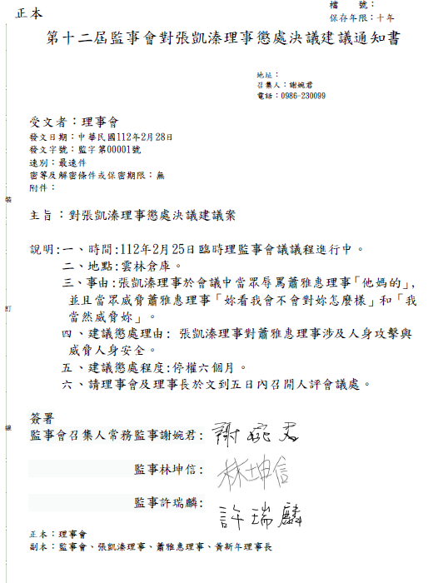
附件一
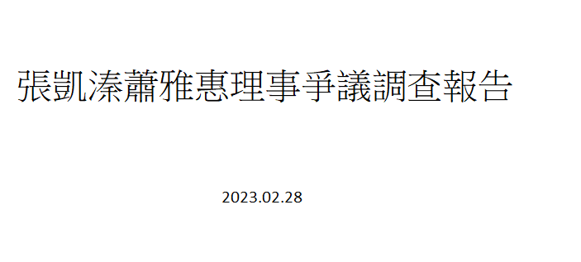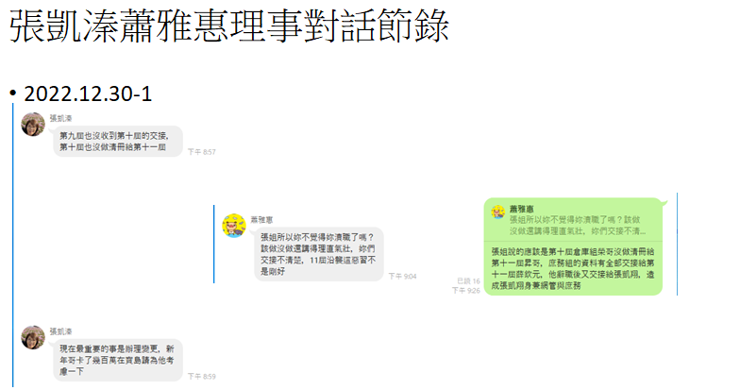
附件二

